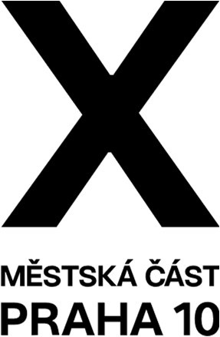

Pozvánka na jednání Výboru pro životní prostředí

Vážení,

na základě schváleného jednacího řádu výborů ZMČ Praha 10 Vás tímto zvu na jednání Výboru pro životní prostředí ZMČ Praha 10. Jednání výboru je veřejné a řídí se schváleným Jednacím řádem výborů Zastupitelstva městské části Praha 10.

Termín jednání: 26.5.2025 od 17,00

Místo jednání: K726 zasedací místnost Josef Herold

Návrh programu:

- Organizační záležitosti
- Memorandum o spolupráci s Českou zemědělskou univerzitou
- Informace o nákladech na údržbu veřejných prostranství v roce 2024 (seče, skládky)
- Informace o přijatých dotacích od MHMP v oblasti životního prostředí
- Výsledky participace DH Nad Primaskou
- Různé + iniciativní návrhy členů VŽP

- Informace o stavu veřejné zakázky „Správa a údržba ploch veřejné zeleně na území MČ Praha 10“ (neveřejný bod jednání z důvodu projednávání informací o probíhající veřejné zakázce)

Jaroslav Štěpánek, MBA

předseda Výboru pro životní prostředí ZMČ Praha 10

